Муниципальное общеобразовательное учреждение
Ишеевский многопрофильный лицей им. Н.К. Джорджадзе
Ульяновский район рп Ишеевка

ИНДИВИДУАЛЬНЫЙ ПРОЕКТ
по биологии на тему:
«Исследование возможностей вторичного использования лузги подсолнечника в Ульяновской области»

Работу выполнила
Ученица 10 «а» класса
МОУ Ишеевского лицея
Нужная Анастасия Кирилловна

Руководитель проекта:
Учитель по биологии
МОУ Ишеевского лицея
Князева Ольга Викторовна

Оглавление
Введение_________________________________________________________3
ГЛАВА 1 Теоретическая часть, обзор основных терминов и польза исследования _____________________________________________________ 5
ГЛАВА 2 Практическая часть ______________________________________ 13
ВЫВОДЫ ______________________________________________________ 17

ГЛАВА 1 Теоретическая часть, обзор основных терминов и польза исследования
Исследование возможностей вторичного использования лузги подсолнечника в Ульяновской области

Введение
Лузга подсолнечника является побочным продуктом переработки семян подсолнечника, который в последние годы получает все большее внимание как потенциальный ресурс для вторичного использования. В Ульяновской области, где подсолнечник является одной из основных сельскохозяйственных культур, исследование возможностей вторичного использования лузги может привести к экономическим и экологическим выгодам. В данном проекте рассматриваются различные аспекты использования лузги подсолнечника, включая ее физико-химические свойства, потенциальные области применения и экономическую целесообразность.

Цель исследования
Исследовать возможные области применения лузги подсолнечника и оценить экономическую эффективность ее вторичного использования.

Задачи
1. Изучить физико-химические свойства лузги подсолнечника.
2. Оценить существующие технологии переработки лузги.
3. Сбор образцов лузги подсолнечника от местных перерабатывающих предприятий.
4. Проведение лабораторных исследований для определения физических и химических свойств.
5. Анализ существующих технологий переработки и применения лузги.
6. Разработка рекомендаций по эффективному использованию лузги подсолнечника.

Методы
- Теоретические
- Экспериментальные

Сроки и место проведения исследований

Ульяновский район Ишеевский многопрофильный лицей имени Н.К. Джорджадзе, с 1 ноября по 30 ноября 2025 года.

Ожидаемые результаты

1. Получение данных о физических и химических свойствах лузги подсолнечника.
2. Определение наиболее перспективных направлений для вторичного использования лузги.
3. Экономическое обоснование целесообразности использования лузги подсолнечника.

ГЛАВА 1 Теоретическая часть, обзор основных терминов и польза исследования

1.1 Теоретическая часть

Лузга подсолнечника — побочный продукт производства подсолнечного масла, внешняя оболочка семян, которая отделяется при обработке. Её физико-химические свойства и возможности термической переработки используются в различных отраслях промышленности.
Лузга состоит преимущественно из клетчатки, лигнина и гемицеллюлозы. При переработке подсолнечника образуется от 15 до 20% лузги от общего количества семян.
По данным на 24 октября 2025 года, в Ульяновской области было собрано почти 425 тысяч тонн семян подсолнечника с площади 242,7 тысячи гектаров, что составило 85,7 % от плана.

Физические свойства
Форма: частицы лузги вытянутые, чаще всего — полуцилиндры или полуэллипсы.
Размер: в среднем длина частиц — от 3 до 8 мм, ширина — от 1 до 3 мм.
Плотность: 85–145 кг/м³ при гигроскопической влажности около 16%. Водопоглощение: высокие значения, лузговая масса хорошо впитывает влагу.
Теплопроводность: 0,11 Вт/(м·К), соизмерима с показателями теплопроводности для дерева (0,15 Вт/(м·К))
Химические свойства:
Основной компонент: клетчатка — сплетение растительных волокон, состоящая из целлюлозы, гемицеллюлозы и лигнина.
Содержание компонентов:
целлюлоза — от 30 до 45%,
гемицеллюлоза — от 18 до 27%,
лигнин — от 20 до 30%.
В минеральной части: преобладают оксиды калия (38,7%), кальция (26,9%) и железа (13,6%).

Термическая переработка:
Лузга подсолнечника подходит для пиролиза — термической переработки, при которой образуются пиролизная жидкость, углеродистый остаток и газ. Например, при пиролизе лузги подсолнечника со скоростью 10°С/мин и температуре 550 °С образуется 56,49% пиролизной жидкости, 29,26% углеродистого остатка и 14,25% газа.

Использование:
Производство биотоплива в виде пеллет — гранул, полученных из измельчённого сырья подсолнечника методом прессования. Пеллеты имеют твёрдую консистенцию и цилиндрическую форму, превосходят исходное сырьё по плотности — примерно в 6 раз.
Использование в животноводстве — лузга применяется как кормовая добавка, особенно эффективна для жвачных животных благодаря высокому содержанию клетчатки. Требует дополнительной обработки перед скармливанием из-за высокого содержания клетчатки.
Применение в земледелии — лузга нейтрализует избыточную кислотность грунта, делает его более рыхлым и подавляет развитие патогенных грибов.
Переработанная лузга (отходы переработки подсолнечника и риса) используется в различных сферах. Это связано с особенностями сырья: лузга подсолнечника содержит полезные вещества, а рисовая лузга — кремнезем, что позволяет применять её в разных производственных процессах.

Виды
В животноводстве используют измельчённую лузгу и ферментированную лузгу. Например, измельчённая лузга добавляется в грубые корма, кормовые смеси и комбикорма. Ферментированная лузга подвергается ферментации в биореакторе, что снижает содержание сырой клетчатки и улучшает усвояемость компонентов корма.

Эффективность
Исследования показывают, что ферментированная лузга подсолнечника улучшает переваримость питательных компонентов корма и метаболические процессы в организме животных. Например, включение ферментированной лузги в рацион бычков казахской белоголовой породы показало повышение переваримости сухого вещества корма на 9,8%, сырой клетчатки на 18,4% и сырой золы на 4,7%
Использование в биотехнологической промышленности
Подсолнечная лузга используется в биотехнологической промышленности для производства этанола и кормовых дрожжей. Эффективность такого использования высока: одна тонна лузги позволяет получить либо 32 литра этилового спирта, либо 100–150 килограммов кормовых дрожжей. Также подсолнечная лузга может применяться в качестве субстрата для культивирования грибов. Переработанная шелуха становится ценным субстратом для выращивания грибов как в домашних условиях, так и в промышленных масштабах
Использование в земледелии
Переработанную лузгу подсолнечника (шелуху от семечек) можно использовать в земледелии в разных направлениях: как удобрение, мульчу, компост или разрыхлитель почвы. (как природный структуратор почвы). Шелуха семян подсолнуха нейтрализует избыточную кислотность грунта, делает его более рыхлым и подавляет развитие патогенных грибов.
Удобрение лузга подсолнечника — ценное органическое удобрение. В процессе разложения она обогащает почву питательными веществами (калий, фосфор, магний и микроэлементы) и улучшает её структуру, предотвращая уплотнение и образование корки. rudesignshop.ru Рекомендуется внесение в лунки при посадке томатов, картофеля, баклажанов горсти лузги.

Мульча
Мульчирование — слой шелухи толщиной 5–7 см вокруг растений. Это помогает сохранить влагу, предотвратить рост сорняков и постепенно обогатить почву питательными веществами. Особенно эффективна такая мульча для клубники, томатов и других овощных культур.
Шелуха подсолнечника служит мульчирующим материалом, защищая почву от пересыхания и перегрева. Перед применением материал измельчают до размера 2–3 см, замачивают в воде на 24 часа, равномерно распределяют по поверхности грядок слоем 3–5 см, заделывают в почву на глубину 5–7 см, поливают участок тёплой водой. Особенно эффективно использование шелухи подсолнечника при подготовке грядок осенью — за зимний период материал частично разлагается, обогащая почву. Весной достаточно лишь слегка взрыхлить участок перед посадкой.

Компост
Шелуху подсолнечника перемешивают со свежим навозом или куриным помётом. Микроорганизмы, разлагающие целлюлозу, содержащуюся в шелухе, для поддержания жизнедеятельности нуждаются в большом количестве азота. Навоз обеспечивает их необходимым химическим элементом, а они перерабатывают лузгу в органическое удобрение, доступное для питания растений. Готовый компост вносят в землю при перекопке на глубину 7–10 см — он обогащает почву и улучшает её структуру.

Разрыхлитель
Шелуху подсолнечника вносят под перекопку — она хорошо заделывается в почву и равномерно перемешивается. В качестве разрыхлителя шелуха действует подобно песку, но срок её действия — три года. За это время почвенные бактерии переработают лузгу, и она немного обогатит почву.
Также лузга привлекает дождевых червей, которые едят ее, разрыхляя почву, тем самым происходят такие процессы как:
Улучшение аэрации — обеспечение доступа кислорода к корням. При недостатке кислорода замедляются процессы дыхания корней, что снижает поглощение воды и минеральных веществ.
Равномерное распределение влаги — рыхление разрушает капиллярные связи, которые приводят к чрезмерному испарению воды с поверхности почвы.
Улучшение доставки удобрений — питательные вещества проникают на большую глубину, что стимулирует развитие корневой системы.
Уменьшение численности сорняков — при рыхлении происходит повреждение семян и ростков вредных растений, а сорняки, в отличие от культурных, не любят постоянную механическую обработку.
Защита от вредителей — при механической обработке земли разрушаются гнёзда и коконы насекомых

Технология обработки
Для повышения эффективности использования лузги подсолнечника применяют, например,
- химическую обработку — лузгу обрабатывают химическими реагентами, после чего экструдируют, чтобы снизить содержание клетчатки
- термообработку — лузгу обрабатывают с добавлением аммиака в количестве 1–2% от массы лузги при 65–75°C в течение 18–20 часов
- добавление ультрадисперсных частиц цинка — это повышает доступность питательных компонентов рациона в рубце жвачных животных.

Использование в энергетике
Переработанная лузга подсолнечника (побочный продукт маслоэкстракционного производства) используется в энергетической отрасли в качестве альтернативного топлива. Это позволяет: решить проблему утилизации отходов производства; снизить зависимость от традиционных видов топлива; минимизировать углеродный след предприятия за счёт замещения ископаемого топлива углерод-нейтральной биомассой.
Некоторые методы переработки лузги подсолнечника для энергетического использования:
- Измельчение и прессование — из лузги изготавливают биотопливные гранулы (пеллеты) цилиндрической формы. Продукт обладает твёрдой консистенцией и превосходит исходное сырьё по плотности — примерно в 6 раз.— лузгу используют в котлах для получения тепловой энергии в виде горячей воды или пара на технологические нужды. Однако прямое сжигание лузги в типовых котлах может быть сложным из-за минерального состава сырья (большое количество калия и других щелочных металлов) и аэродинамических характеристик (высокая парусность лузги).
- Газификация — позволяет получить синтез-газ, который целесообразно направлять в газотурбинные или парогазовые установки.

Примеры проектов
Строительство ТЭЦ на лузге подсолнечника — например, для маслоэкстракционного завода в Ростовской области. В качестве топлива для ТЭЦ используют подсолнечную лузгу — основной отход производства подсолнечного масла. Это позволяет исключить отправку лузги на мусорные полигоны и минимизировать углеродный след производства. Использование пеллет из лузги подсолнечника — их применяют для замены угля и мазута в котельных.

Экономическая выгода
Экономическая привлекательность лузги обусловлена минимальными затратами на переработку — сырьё часто бесплатное или по символической цене.
- при сжигании лузги не образуются токсичные соединения, что позволяет использовать её как топливо в природоохранных зонах.
- применение лузги позволяет получить корм с высокими качественными показателями, с удельной стоимостью ниже, чем у древесных аналогов.
- компост из лузги подсолнечника обладает нейтральной или слабощелочной реакцией (pH 7,0–7,5), что делает его универсальным удобрением для большинства культур. По мере разложения материал выделяет питательные вещества постепенно, обеспечивая длительное питание растений.
- биогазовые технологии позволяют сократить расходы хозяйства за счёт очистки и утилизации отходов, а также получить готовые к применению удобрения — это сопутствующий продукт при производстве биогаза.

Минусы

Некоторые минусы использования лузги семечек в качестве вторичного сырья:
Медленное разложение — целлюлоза, которая является основным компонентом лузги, разлагается долго.
При перегнивании шелухи используется много азота, поэтому готовый компост нужно обогатить этим элементом, для чего его смешивают с перепревшим навозом.
Подвижность — лузгу может снести струёй воды при поливе, поэтому сверху рекомендуется положить слой соломы.
В сырых условиях оболочки лузги могут загнивать и вызывать запахи или плесень.
Если класть слишком толстый слой или не измельчать шелуху, она может создавать плотный покров, мешающий воздухообмену и корневой системе молодых растений. Нередко сырые остатки содержат части растения, которые могут прорастать или служить укрытием для вредителей, поэтому важно смешивать их с другой органикой или компостировать.
Для топливных брикетов из лузги подсолнечника есть недостаток — они боятся влаги и при намокании могут рассыпаться, поэтому требовательны к месту хранения: должны укрываться под крышей, в сухом помещении.
Также есть мнение, что топливные брикеты из лузги подсолнечника засоряют дымоход, так как содержат много масел, но это возможно, если дымоход сконструирован неправильно или неисправен.

ГЛАВА 2
Практическая часть

Эксперимент 1 Исследуем, насколько хороша лузга подсолнечника как удобрение.

1) Измельчим лузгу подсолнечника в блендере до состояния кашицы и положим в горшочки с землей в соотношении: 1/3 1/2. Держим смеси с почвой месяц. Один из горшочков оставляем без удобрений, для сравнения.

2) Спустя месяц сажаем луковицы в подготовленные горшочки, поливаем водой и утрамбовываем почву.
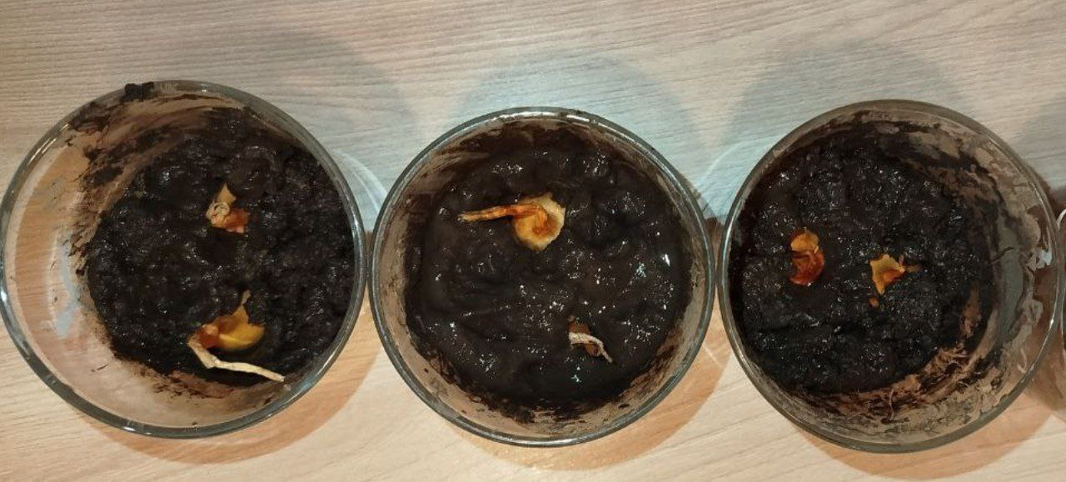

3) Поливаем лук 2 раза в неделю.

4) На четвертый день проросли кончики зелени по 2 сантиметра в каждом горшочке.

5) На девятый день высота пера лука отличается в разных горшках. В первом (без удобрения) 5,7 сантиметров. Во втором (1/2) 6 сантиметров. В третьем (1/3) 5,9.

6) На шестнадцатый день лук сильно вытянулся. В первом (без удобрения) 17,4, во втором (1/2) 17,8, в третьем (1/3) 18,5.

7) На двадцать седьмой день: (без удобрения) 26,6, (1/2) 28,6, (1/3) 29,2

8) На тридцатый день (без удобрения) 27,8 (1/2) 30,2 (1/3) 32, 3

Можно сделать вывод, что удобрение из шелухи подсолнечника эффективно
подошло для выращивания лука.

Аргументы в пользу этого вывода
Скорость развития: Лук прошел все стадии роста в оптимальные сроки, не отстав от графика. Это значит, что калий, которым богата шелуха, обеспечил нужный темп деления клеток.
Качество пера: Достижение высоты в 30 см указывает на то, что удобрение создало правильную структуру почвы. Шелуха сработала как разрыхлитель, обеспечив корням доступ к кислороду.
Удержание влаги: Шелуха подсолнечника хорошо мульчирует почву, что позволило луковице не пересыхать и стабильно выгонять перо.

Эксперимент 2: Горение
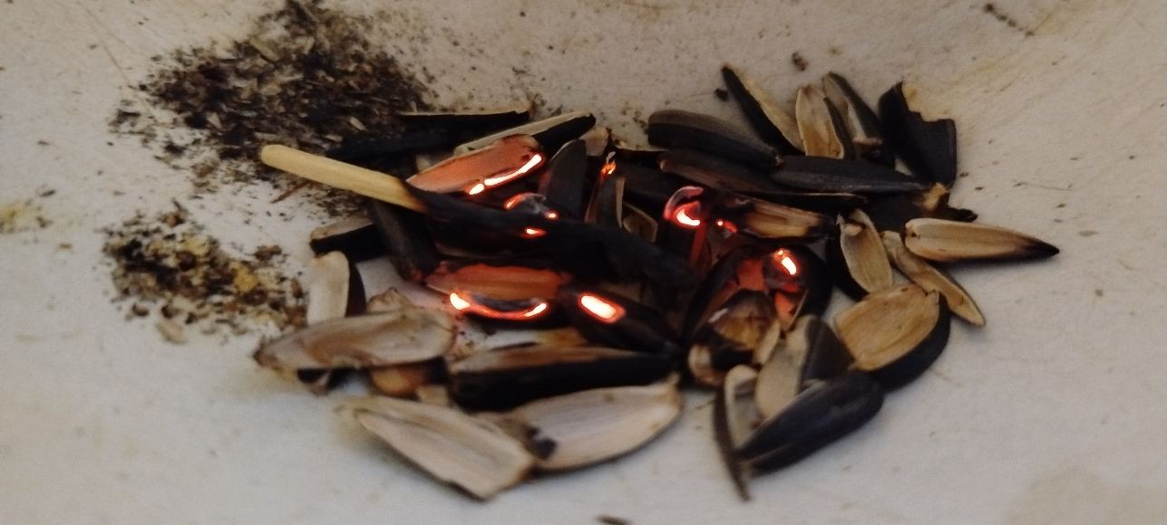
- Буду использовать измельченную и неизмельченную лузгу.
- Использую эмалированную миску, для безопасности. Подготовлю спички, зажигалку, стакан с водой.
- Вначале насыплю туда горстку измельченной лузги.
- Подожгу лузгу.
- Она загорается спустя секунду и горит 10 секунд.
- Огонь очень медленно переходит.
- Выделяется запах горелой органики.
- На стенках остается желтый жирный осадок – лузга богата маслами.
- Измельченная лузга чернеет и тухнет сама.
- Дальше пробую поджигать неизмельченную лузгу.
- Быстро загорается, горит 13 секунд.
- Выделяется тот же запах органики.
- Также выделяется маслянистый осадок, но у измельченной лузги его было больше.
Вывод: Лузга горит, так как она является органическим веществом. Выделяет маслянистый осадок.
Эксперимент 3: Поглощение влаги

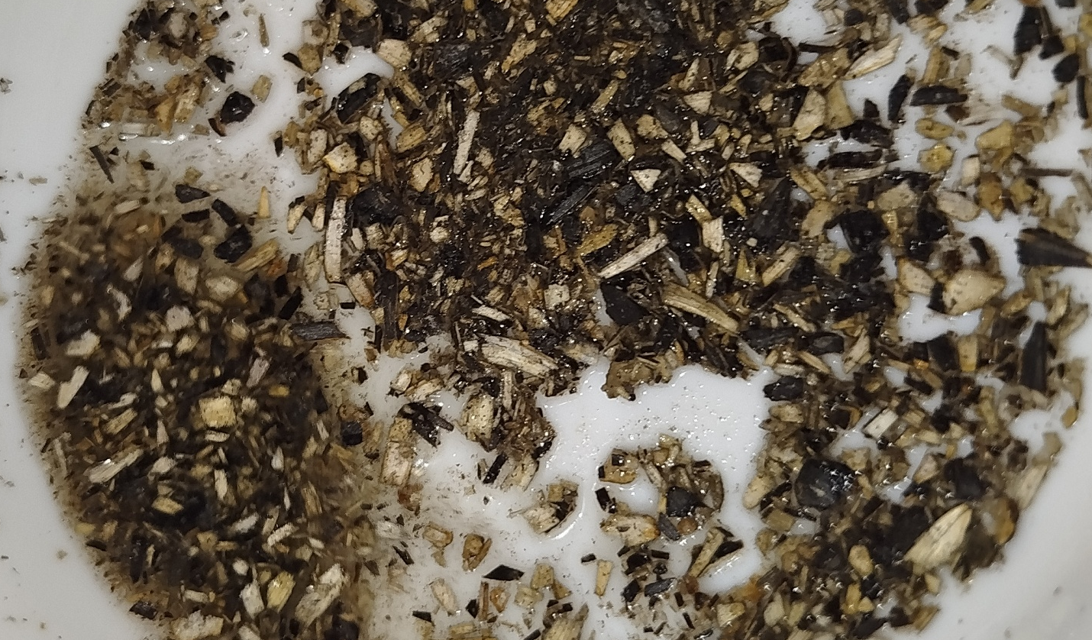
- Буду использовать мелкоизмельченную и крупную лузгу подсолнечника.
- Насыплю горстку в миску.
- Прилью 100мл воды
- Оставлю на 5 минут.
- По истечению срока лузга впитала почти всю воду.
- При наклоне миску видно остаток воды.
- Она приобрела темный цвет от шелухи.
- Стала маслянистой.
- Приобрела запах.

Вывод: лузга может мульчировать почву. Так влага будет скапливаться в ней, не дав растению или почве высохнуть.

ВЫВОДЫ:

Заключение
Мои эксперименты прошли успешно, подтверждая теоретическую часть.
Исследование возможностей вторичного использования лузги подсолнечника в Ульяновской области имеет высокий потенциал для улучшения экономической ситуации в регионе, а также для решения экологических проблем, связанных с утилизацией отходов сельского хозяйства. Данный проект направлен на выявление этих возможностей и разработку рекомендаций по их реализации. Таких как: мульча, компост, разрыхлитель, технологии.

